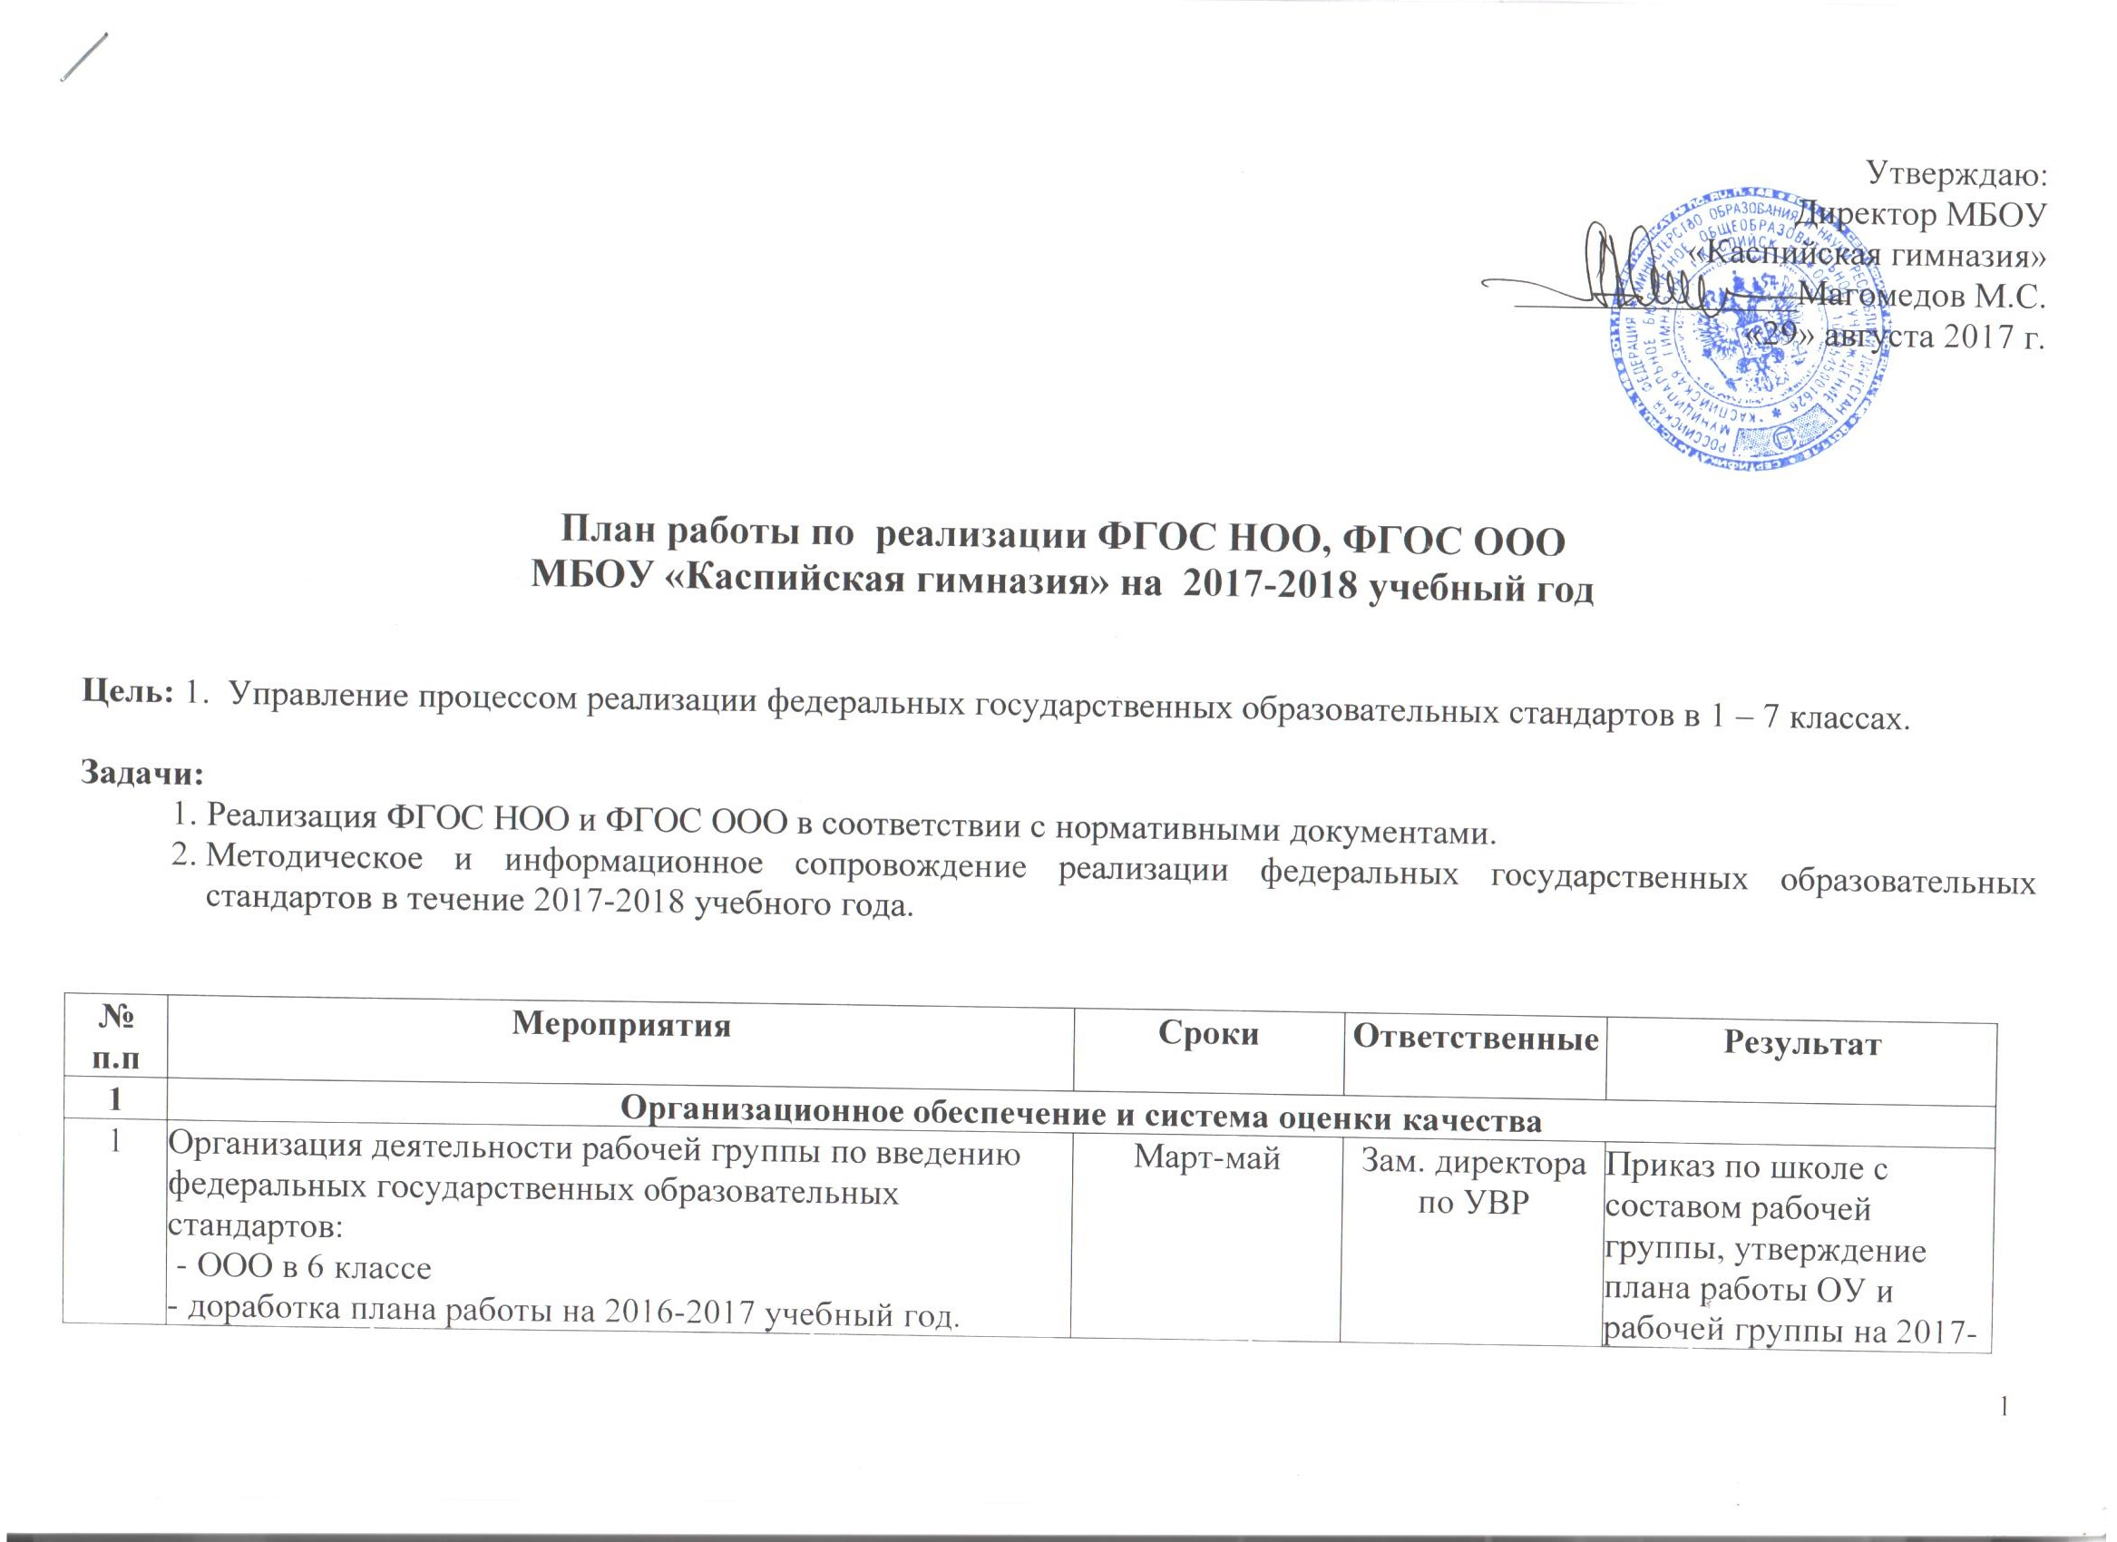
Утверждаю:
Директор МБОУ
«Каспийская гимназия»
________________Магомедов М.С.
«29» августа 2017 г.

План работы по реализации ФГОС НОО, ФГОС ООО
МБОУ «Каспийская гимназия» на 2017-2018 учебный год

Цель: 1. Управление процессом реализации федеральных государственных образовательных стандартов в 1 – 7 классах.

Задачи:
1. Реализация ФГОС НОО и ФГОС ООО в соответствии с нормативными документами.
- Методическое и информационное сопровождение реализации федеральных государственных образовательных стандартов в течение 2017-2018 учебного года.

№  п.п | Мероприятия | Сроки | Ответственные | Результат
1 | Организационное обеспечение и система оценки качества
1 | Организация деятельности рабочей группы по введению федеральных государственных образовательных стандартов:  - ООО в 6 классе  - доработка плана работы на 2016-2017 учебный год. | Март-май | Зам. директора по УВР | Приказ по школе с составом рабочей группы, утверждение плана работы ОУ и рабочей группы на 2017-2018 учебный год.
2 | Педагогический совет. «Развитие педагога и его профессиональных компетентностей – обязательное условие обучения по новым образовательным стандартам » | Ноябрь 2017 | Администрация | Рассмотрение планов работы МО по внедрению стандартов нового поколения.
3 | Проведение совещаний о ходе реализации федеральных государственных образовательных стандартов в ОУ:  - о ходе реализации федеральных государственных образовательных стандартов по итогам 1 полугодия в 7-х классах;  - о промежуточных итогах реализации федеральных государственных образовательных стандартов в 1-х классах;  - об итогах организации образовательного процесса в соответствии с федеральных государственных образовательных стандартов в 1-х -4-х, 5-х - 7-х классах, | январь, 2018 г.  Январь 2018 г.  Май 2018 г. | Зам. директора по УВР | Аналитические справки, решения совещания.
4 | Проведение контрольно-диагностических процедур ЦОКО согласно графику:  - всероссийские проверочные работы в 4 и 5 классах (ВПР) (предметные результаты: русский язык, математика, окружающий мир);  - итоговые контрольные работы в 4,5,6 классе (ИКР)  - всероссийские проверочные работы в 5 классе (русский язык, математика, биология);  - всероссийские проверочные работы в 6 классе; | По графику ЦОКО | Зам. директора по УВР | Мониторинг контрольно-диагностических работ
5. | Организация работы с материально-ответственными лицами, закрепленными за новым оборудованием ОУ (порядок хранения и использования техники, вопросы ее обслуживания и т.п.) | В течение года | Зам. директора по ИКТ | Журнал по использованию техники в образовательном процессе и т.д.
6. | Подведение предварительных итогов реализации ФГОС НОО и ООО в 2017-2018 учебном году и обсуждение задач и плана на 2018-2019 учебный год. | Апрель-май 2018 г. | Зам. директора по УВР | Аналитическая справка, предложения в план-график реализации ФГОС НОО на 2017-2018 учебный год.
7. | Разработка плана-графика реализации федеральных государственных образовательных стандартов в 2017-2018 учебном году. | Май-июнь  2018 г. | Зам. директора по УВР | Проект плана-графика реализации ФГОС НОО ООО на 2017-2018 учебный год.
2 | Нормативно-правовое обеспечение
1. | Анализ нормативно-правовой базы с точки зрения внедрения ФГОС ООО | Август 2017 | Администрация | Подготовка изменений и дополнений в нормативно-правовую базу ОУ
2. | Внесение изменений в локальные акты, разработка новых локальных актов в соответствии с требованиями ФГОС ООО | в течение 2017 -2018 учебного года | Администрация, члены творческой группы | Изменения в локальных актах в соответствии с требованиями ФГОС ООО
3. | Отслеживание и своевременное информирование об изменениях нормативно-правовых документов федерального и регионального уровней. | По мере необходимости | директор школы | Информация на стендах и сайте ОУ, совещаниях, педагогических советах.
4. | Разработка адаптированной образовательной программы НОО и ООО, внесение изменений и дополнений | До 30.08.17. | Администрация, члены творческой группы | Адаптированная образовательная программа
5. | Составление плана подготовки к внедрению ФГОС | до 30.05.2018 | Зам. директора по УВР | План подготовки к внедрению ФГОС
3 | Финансово-экономическое обеспечение
1 | Обеспечение обучающихся учебниками в соответствии с ФГОС общего образования | До 1.09.2017 | Зам. директора по УВР,  заведующая библиотекой | Обеспеченность учебниками
4 | Кадровое обеспечение |  |  |  |  | т 2016 г. |  | Борисова Л.В. директор школы  Зам.директора по УВР  Черкасова С.А.. |  | Штатное расписание.
.1. | Составление заявки на повышение квалификации педагогических работников: учителей начальных классов, учителей - предметников. | Май 2018 г. | Зам. директора по УВР |  | Аналитическая справка, предложения в план-график реализации ФГОС НОО и ООО на 2017-2018 учебный год.
2. | Диагностика уровня готовности педагогических работников к реализации ФГОС НОО и ФГОС ООО в 2017-2018 учебный году. | Май 2018 г. | Зам. директора по УВР |  | Аналитическая справка, предложения в план-график
5 | Информационное обеспечение |  |  |  |  | в четверть | Зам.директора по УВР  Черкасова С.А... |  | Рекомендации по использованию размещенного опыта.
1. | Организация взаимодействия учителей начальных классов и учителей-предметников по обсуждению вопросов федеральных государственных образовательных стандартов, обмену опытом. | В соответствии с регламентом и планом работы методических кафедр | Зам. директора по УВР |  | Обновленная на сайте информация.
2 | Сопровождение раздела «ФГОС» сайта МБОУ «Каспийская гимназия» | Декабрь 2017 г.  Май, 2018 г.  апрель  2018 г. | Зам директора  по УВР  Зам директора  по ИКТ  Кураторы |  | Протоколы родительских собраний, предложения по совершенствованию внеурочной деятельности реализации ФГОС
3. | Проведение родительских собраний для обучающихся 1-х-6-х классов по теме: «Организация учебной деятельности в рамках повышения качества образования в ОО»  « Итоги обучения в 1-2-3-4-5-х,6-х классах. Особенности обучения по ФГОС НОО и ФГОС ООО (в т.ч. проведение опроса мнения родителей, выявление уровня их удовлетворенности результатами и условиями обучения).  Проведение родительского собрания для родителей будущих первоклассников. | В соответствии с утвержденным расписанием  Май 2018 | Кураторы  Зам дир по УВР |  | Записи в журнале классного руководителя
4. | Индивидуальные консультации для родителей первоклассников | Ежедневно | Зам. директора по УВР |  | Статистика по использованию компьютерной техники
5 | Обеспечение доступа родителей, учителей и детей к электронным образовательным ресурсам, сайту. | Ежедневно | Зам. директора по ИКТ |  | Статистика по использованию компьютерной техники
6 | Методическое обеспечение |  |  |  |  | ь 2016 г.  рь 2017г. |  | Зам.директора по УВР  Черкасова С.А  Руководители предметных МО |  | Аналитическая справка, заявка на приобретение литературы.
1 | Анализ методического обеспечения образовательного процесса в соответствии с требованиями Федерального мониторинга ФГОС НОО и ФГОС ООО по всем предметам 1, 2, 3, 4, 5.6 классов (по каждому УУД с учетом выбранных УМК). | В соответствии с планом работы ОУ | Зам. директора по УВР | Методические рекомендации для учителей ОУ
2. | Проведение семинаров:  - повышение качества математического образования;  -иностранный язык в школе – пути повышения качества;  -организация внеурочной деятельности ФГОС  - обновление содержания и методики преподавания предметов :русский язык, история.  - Организация проектной и исследовательской деятельности учащихся как средства формирования коммуникативных УУД в рамках реализации ФГОС ООО, для улучшения качества образования | Апрель-май  2018 г | Зам. директора по УВР  Зам. директора по ИКТ | Отчет об использовании компьютерной техники и мультимедийных средств на уроках в 2017-2018 учебном году.
3. | Методическое обеспечение ИКТ на уроках:  - анализ содержания рабочих программ, УМК и планируемых результатов обучения;  - построение системы формирования УУД по всем предметам в части информационно-коммуникационных технологий; | Май 2018 г. | Зам. директора по УВР  Зам. директора по ИКТ  Руководители кафедр
4. | Обобщение опыта реализации федеральных государственных образовательных стандартов в гимназии:  - разработка предложений по реализации федеральных государственных образовательных стандартов на 2018-2019 учебный год.  - анализ работы учителей, педагогов дополнительного образования, психолога | Июнь 2018 | Руководители кафедр

